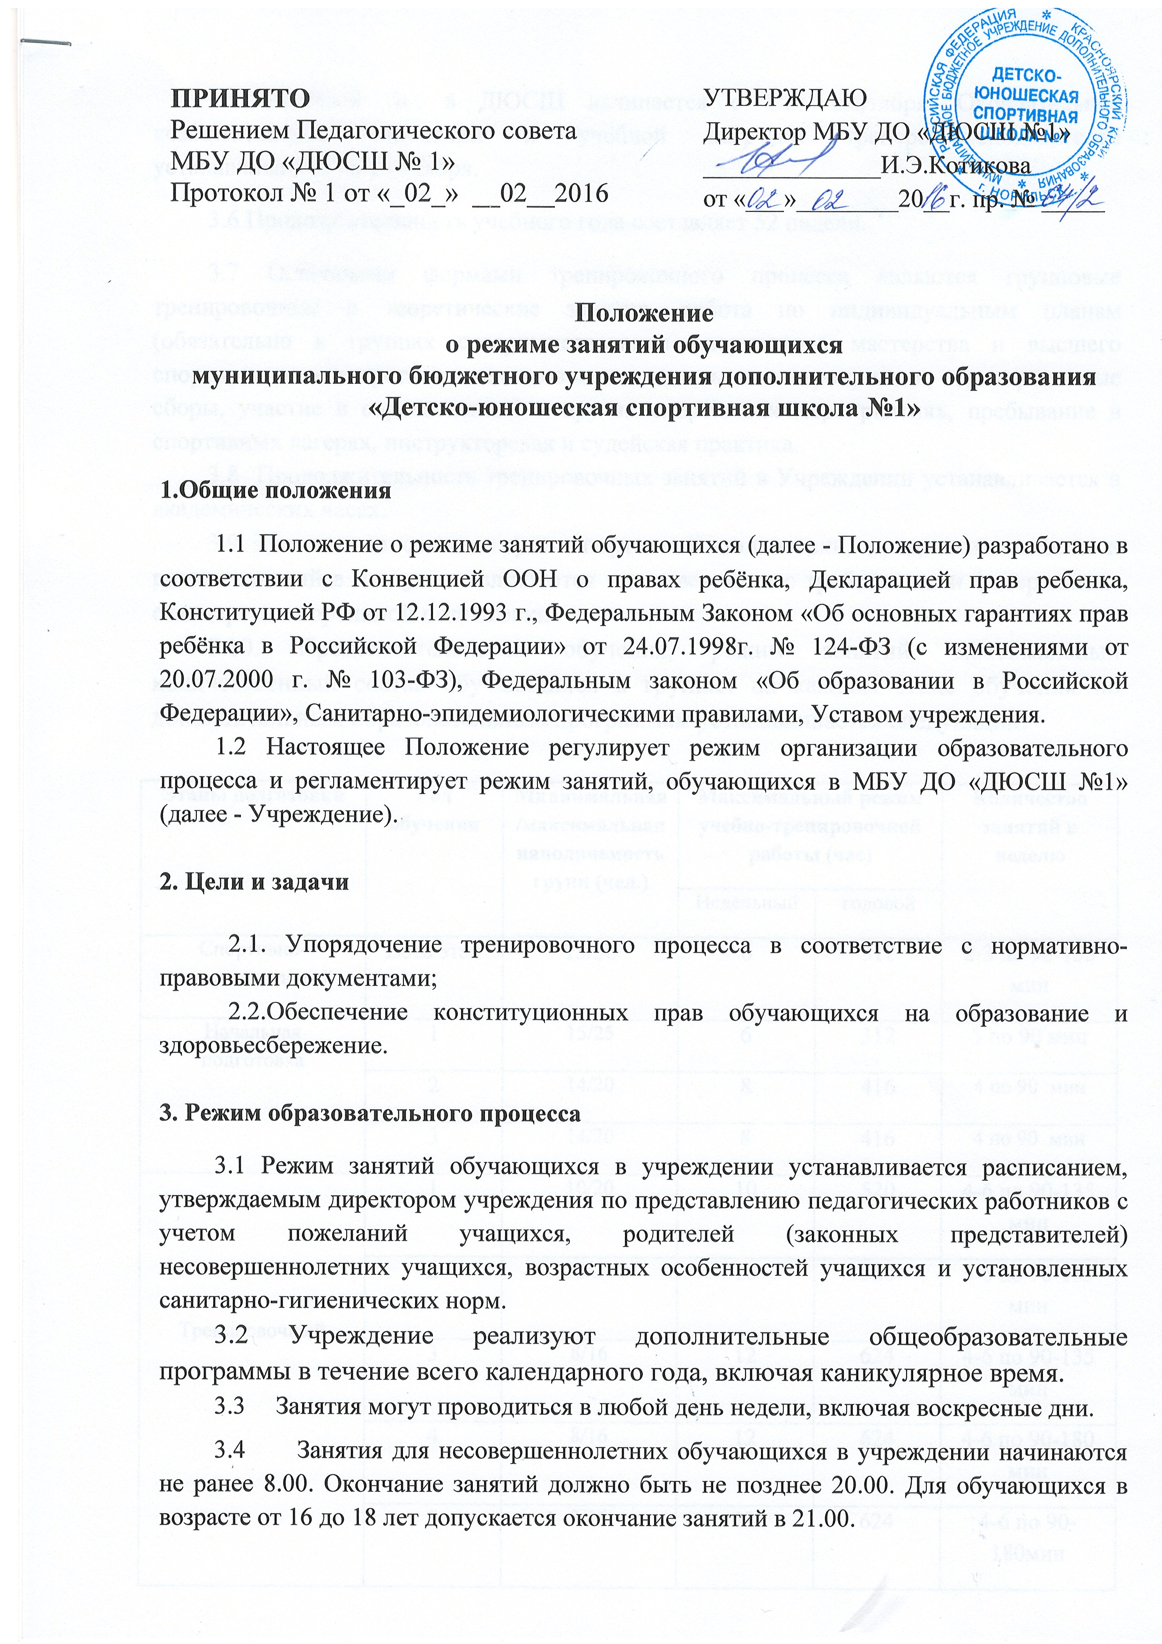
3.5 Учебный год в ДЮСШ начинается с 1-го сентября. Окончательное комплектование отделений и учебной нагрузки тренеров-преподавателей устанавливается на 1 октября.
3.6 Продолжительность учебного года составляет 52 недели.
3.7 Основными формами тренировочного процесса являются групповые тренировочные и теоретические занятия, работа по индивидуальным планам (обязательно в группах совершенствования спортивного мастерства и высшего спортивного мастерства), медико-восстановительные мероприятия, тренировочные сборы, участие в соревнованиях и других спортивных мероприятиях, пребывание в спортивных лагерях, инструкторская и судейская практика.
3.8 Продолжительность тренировочных занятий в Учреждении устанавливается в академических часах.
3.9. Численные состав групп спортивной подготовки, продолжительность и режим занятий в них устанавливаются в соответствии с требованиями федеральных стандартов спортивной подготовки.
3.10. Продолжительность обучения, режим занятий, максимальный количественный состав обучающихся в группах на каждом этапе обучения по дополнительным образовательным программам устанавливается следующий:

Этапы подготовки | Год обучения | Миниимальная/максимальная наполняемость групп (чел.) | Максимальный режим учебно-тренировочной работы (час) |  | Количество занятий в неделю
Этапы подготовки | Год обучения | Миниимальная/максимальная наполняемость групп (чел.) | Недельный | годовой | Количество занятий в неделю
Спортивно-оздоровительный | Весь этап | 15/30 | 6 | 312 | 2-3 по 90-135 мин
Начальная подготовка | 1 | 15/25 | 6 | 312 | 3 по 90 мин
Начальная подготовка | 2 | 14/20 | 8 | 416 | 4 по 90 мин
Начальная подготовка | 3 | 14/20 | 8 | 416 | 4 по 90 мин
Тренировочный | 1 | 10/20 | 10 | 520 | 4-6 по 90-135 мин
Тренировочный | 2 | 10/20 | 10 | 520 | 4-6 по 90-135 мин
Тренировочный | 3 | 8/16 | 12 | 624 | 4-6 по 90-135 мин
Тренировочный | 4 | 8/16 | 12 | 624 | 4-6 по 90-180 мин
Тренировочный | 5 | 8/16 | 12 | 624 | 4-6 по 90-180мин

3.11 Объём нагрузки на учебно-тренировочном занятии определяется тренером-преподавателем в соответствии с месячным планом и учётом индивидуальных особенностей обучающихся. Возможно изменение интенсивности и объёма нагрузки на занятии в соответствии с физиологическими особенностями организма обучающихся.
3.12 Изменения в расписании допускаются по производственной необходимости (больничный лист, курсовая подготовка, участие в семинарах и мероприятиях и т.д.) и в случаях объявления карантина. Тренер-преподаватель обязан согласовать с Администрацией ДЮСШ изменение расписания.
3.13 Учреждение организует и проводит массовые мероприятия, создает необходимые условия для совместного труда, отдыха детей, родителей (законных представителей). Проведение экскурсий, походов, выходов обучающимися на внеклассные мероприятия за пределы Учреждения разрешается только после издания соответствующего приказа директора Учреждения.
4. Занятость обучающихся в период каникул в общеобразовательных учреждениях и период летнего отдыха и оздоровления

4.1. В период каникул в общеобразовательных учреждениях Учреждением с целью оздоровления обучающихся, воспитания у них трудолюбия, любви к окружающей среде, формирования здорового образа жизни и обеспечения занятости детей проводятся спортивно-массовые мероприятия.
4.2. Организация спортивно-массовых мероприятий в каникулярный период регламентируется приказом директора Учреждения.

5. Заключительные положения

5.1 Данное Положение является локальным актом Учреждения, обязательно к исполнению всем тренерско-преподавательским составом Учреждения.
5.2. Срок действия – 2015-2016 учебный год.

